Unit 8 Lesson 1: Exploremos estimaciones con fracciones

WU Cuál es diferente: Fracciones (Warm up)

Student Task Statement
¿Cuál es diferente?
A
B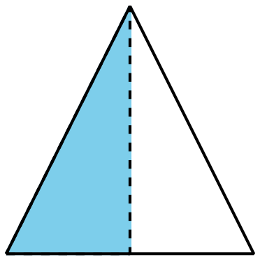
C
D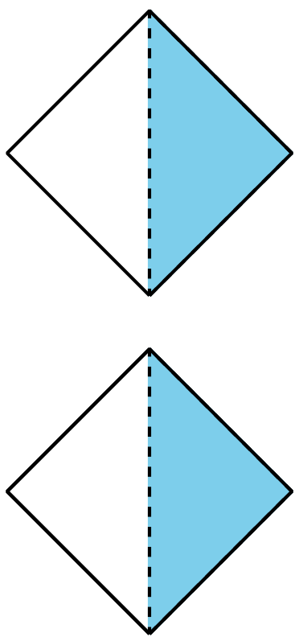

1 Exploración de estimación: Diagrama

Student Task Statement
¿Qué fracción del cuadrado está sombreada?
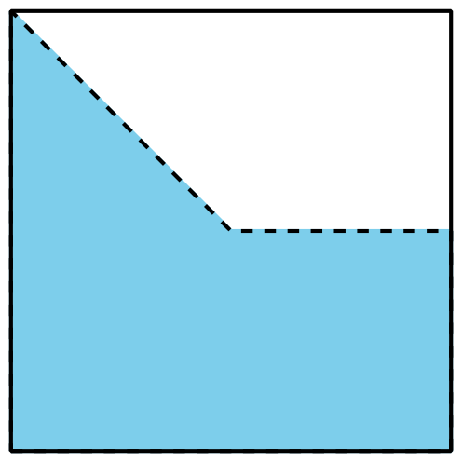
Escribe una estimación que sea:
muy baja | razonable | muy alta

2 Exploración de estimación: Tira de fracciones

Student Task Statement
¿Qué fracción de la tira está sombreada?
Escribe una estimación que sea:
muy baja | razonable | muy alta

3 Exploración de estimación: Recta numérica

Student Task Statement
¿Qué número está representado por el punto?
Escribe una estimación que sea:
muy baja | razonable | muy alta
© CC BY 2021 Illustrative Mathematics®

